**Odzież dla puszystych mężczyzn w XXLMEN**

**XXLMEN - Odzież dla puszystych mężczyzn. W artykule podpowiadamy co kupić na daną okazję oraz jakie modele są najmodniejsze w tym sezonie.**

**Odzież męska - co jest modne?**

W branży modowej zarówno dla kobiet jak i dla mężczyzn z sezonu na sezon zmieniają się wiodące trendy na podstawie, których komponujemy naszą szafę na dane miesiące. W przypadku eleganckiej odzieży, którą wielu mężczyzn musi nosić do pracy lub na specjalne okazję takie jak wesela, chrzciny, randki wyjścia do teatru i inne, panuje swego rodzaju minimalizm oraz klasycyzm. To znaczy, że o ile zmieniają się odcienie marynarek czy też spodni garniturowych o tyle krój pozostaje zwykle ten sam inaczej niż w przypadku odziezy damskiej, gdzie modne fasony sukienek czy spódnic często ulegają zmianie. Zatem znalezienie i dobranie odpowiedniego kroju garnituru marynarki koszuli do spodni jest, w przypadku mężczyzn, kluczoww. Dlatego też XXL Men wprowadziła do swojego asortymentu[**odzież dla puszystych mężczyzn**](https://www.xxlmen.pl/)**,** która jest doskonale skrojona.

**Odzież dla puszystych mężczyzn w sklepie XXLMEN**

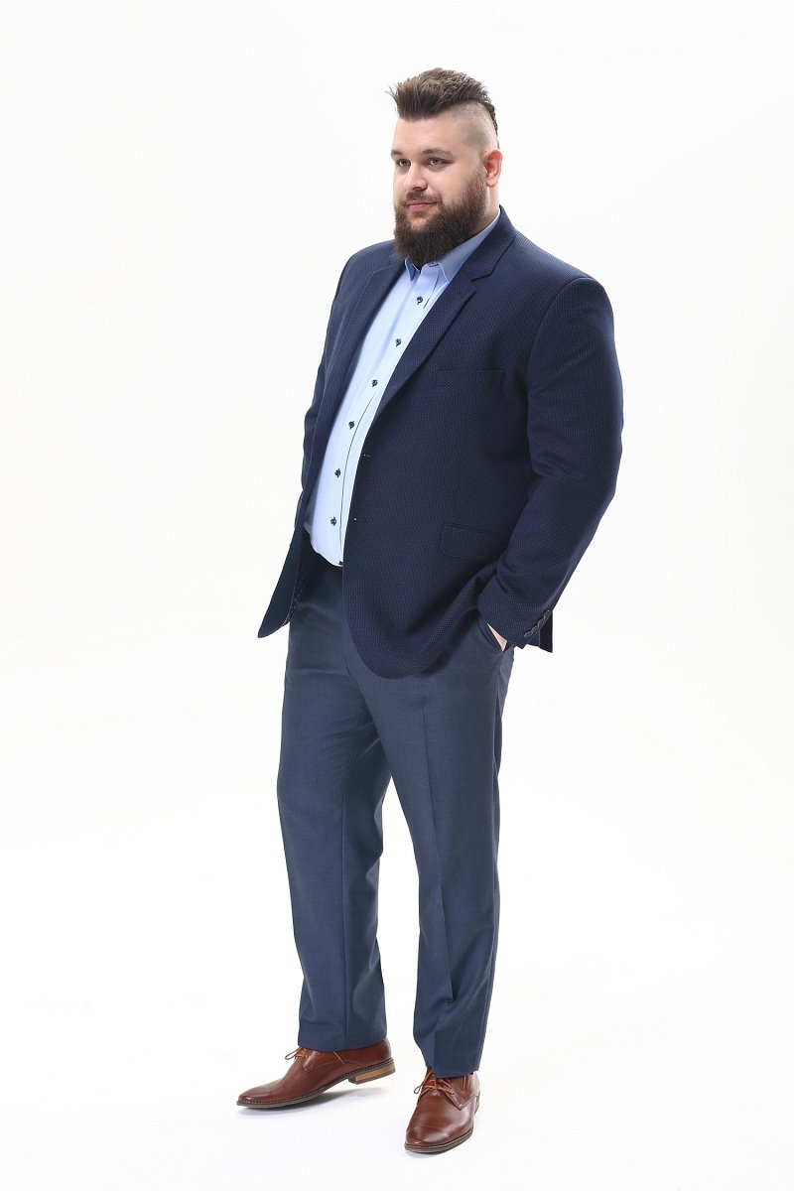

W sklepie internetowym XXL Men znajdziesz kilkanaście modeli zarówno marynarek, koszul, spodni, kurtek i jak i pełnych garniturów a także wiele akcesorii, niezbędnych do urozmaicenia eleganckiej stylizacji. W naszym katalogu dla puszystych króluje ponadczasowy i klasyczny asortyment, dzięki czemu z naszą pomocą skomponujesz minimalistyczną szafę, składającą się z absolutnych niezbędników, dzięki którym z łatwością wybierzesz ubrania wizytowe w stosownym momentcie. Bo **odzież dla puszystych mężczyzn** też może być modna!